

Fanger Yaron

SBB-Applikation (C# Windowsforms)

M318 Dokumentation

Inhalt

1. Einleitung 2

2. Zweck dieses Dokuments 2

3. Mockup GUI 2

4. User Stories 2

5. Testprotokoll 4

5.1 Verbindungen anzeigen 4

6. Aktivitätsdiagramm 4

7. Installationsanleitung 4

8. Abschluss 4

# Einleitung

In dieser Dokumentation geht es um den ÜK des Modules M318. In dem geht es um objektorientiertes Programmieren mit der Sprache C#. Wir programmieren einen Fahrplan, der dem der SBB ähnlich ist. Am Ende des Projektes geben wir es dem Instruktor, er wird es dann bewerten.

# Zweck dieses Dokuments

Der Zweck dieser Dokumentation ist zu lernen, wie man in einer Projektarbeit sich zu verhalten hat. Ebenfalls ist es wichtig einen strukturierten Ablauf zu haben mit welchem man das Projekt angeht. Persönlich finde ich das Mockup ein sehr gut geeigneter Schritt, um schnell mit dem Design voran zu kommen.

# Mockup GUI

# User Stories

|  |  |  |  |
| --- | --- | --- | --- |
| **User Story** | **Als User…** | **Abnahmekriterien** | **Priorität** |
| Stationssuche (01) | Als User möchte ich meinen momentanen Standort eingeben können und dann soll angezeigt werden wo die nächste Station ist. | Für das muss ein Textfeld erhältlich sein damit man seinen Standort eingeben kann. | 1 |
| Verbindungen anzeigen (02) | Als User möchte ich, wenn ich Startstation und Endstation eingebe mindestens die nächsten vier Verbindungen angezeigt bekommen. | Dafür muss es zwei Textfelder geben, wo man die zwei Stationen eingeben kann. Ein Button wird auch noch gebraucht, um die Verbindungen zu suchen. Es muss auch eine Tabelle erhältlich sein, um die Verbindungen anzuzeigen. | 1 |
| Abfahrtstaffel (03) | Als User möchte ich, wenn ich nur die Startstation eingebe alle Verbindungen ab dieser Station sehen. | Dazu braucht man eine Tabelle, um die Verbindungen anzuzeigen und eine TextBox, um die Startstation einzugeben. | 1 |
| Datum und Zeit Eingabe (04) | Als User möchte ich eine Zeit und ein Datum eingeben können und dann sollen meine Verbindungen nach diesen Angaben sortiert und Ausgegeben werden. | Dafür braucht man einen DateTimePicker mit dem man Datum oder Uhrzeit eingeben kann. | 2 |
| Vorschlag während dem eingeben von Stationen (05) | Als User möchte ich während dem Eingeben der Stationen oder Ortschaften sollen Vorschläge von Stationen oder Ortschaften kommen welche Ähnlichkeiten haben mit dem eingegebenen. | Dafür werden Textfelder verwendet, in denen man die Ortschaft oder Station eingibt. | 2 |
| Stationen auf der Karte anzeigen (06) | Als User möchte ich die Stationen auf der Google Maps Karte anzeigen lassen. | Dafür braucht meinen Knopf, der die Karte ausgibt. | 3 |
| Nächste Station anzeigen lassen (07) | Als User möchte ich die naheliegendste Station von meinem Standort aus per Knopfdruck ausgegeben bekommen. | Dafür braucht man einen Knopf, welcher die nächste Station einfach in einem Feld ausgibt. | 3 |
| Die Verbindung via Mail senden (08) | Als User möchte ich eine gewisse Verbindung einfach per Knopfdruck via Mail diese verschicken können. | Dafür wird eine TextBox gebraucht, in der man seine E-Mail-Adresse eingeben kann und es braucht noch einen Knopf welche die Mail dann verschickt. | 3 |
| **Eigene User Story** | Als User möchte ich gerne angezeigt bekommen, ob die Zeit, die ich eingegeben habe für die Verbindung gemeint ist für die Ankunft oder für die Abreise. | Dazu werden zwei Radiobuttons gebraucht, weil man bei denen nur einen von beiden auswählen kann. | 3 |

# Testprotokoll

# Verbindungen anzeigen

|  |  |  |
| --- | --- | --- |
| **Test** | **Resultat** | **Erfolg / Error** |
| Verbindungen anzeigen | Wenn ich eine Startstation und eine Endstation eingebe und auf die Suche drücke dann werden die nächsten vier Verbindungen gezeigt. | **Erfolg** |

# Datum und Zeit Eingabe

|  |  |  |
| --- | --- | --- |
| **Test** | **Resultat** | **Erfolg / Error** |
| Datum und Zeit Eingabe | Wenn ich nach dem Eingeben vom Startort und Endstation das Datum und Zeit Feld beachte und ausfülle werden die Verbindungen nach dem sortiert. | **Erfolg** |

# Vorschlag während dem tippen

|  |  |  |
| --- | --- | --- |
| **Test** | **Resultat** | **Erfolg / Error** |
| Vorschlag während dem tippen | Wenn ich beim Suchen von Stationen zum Beispiel zwei Buchstaben habe sollten Vorschläge von Stationen kommen die ähnliche Stationsnamen haben. | **Erfolg** |

# Stationssuche

|  |  |  |
| --- | --- | --- |
| **Test** | **Resultat** | **Erfolg / Error** |
| Stationssuche | Wenn ich in die Startstation Box meinen jetzigen Standort rein schreibe sollten Stationen in der Nähe aufgelistet werden. | **Erfolg** |

# Abfahrtstaffel

|  |  |  |
| --- | --- | --- |
| **Test** | **Resultat** | **Erfolg / Error** |
| Abfahrtstaffel | Wenn ich nur die Startstation reinschreibe und auf Suchen klicke sollten alle Züge aufgelistet werden, die von dort ausfahren. | **Erfolg** |

# Station auf der Karte anzeigen

|  |  |  |
| --- | --- | --- |
| **Test** | **Resultat** | **Erfolg / Error** |
| Station auf der Karte anzeigen | Wenn ich auf den Button Maps suchen klicke sollte eine Mapp heraus gesprungen kommen und man sollte wo man ist und wo die Stationen sind. | **Error** |

# Die Verbindung via Mail senden

|  |  |  |
| --- | --- | --- |
| **Test** | **Resultat** | **Erfolg / Error** |
| Die Verbindung via Mail senden | Ich kann, wenn ich eine Verbindung gesucht habe auf die gewünschte Verbindung klicken im weitergeleiteten Fenster kann man eine Mail Adresse eintippen und auf den Senden Button klicken. | **Erfolg** |

# Nächste Station anzeigen lassen

|  |  |  |
| --- | --- | --- |
| **Test** | **Resultat** | **Erfolg / Error** |
| Nächste Stationen anzeigen lassen | Ich kann meinen Ort eingeben bei Startort und schon werden, wenn ich auf dem Dropdown klicke die nächsten Stationen angezeigt. | **Erfolg** |

# 5.9 Ankunft / Abfahrt

|  |  |  |
| --- | --- | --- |
| **Test** | **Resultat** | **Erfolg / Error** |
| Ankunft / Abfahrt | Ich kann nach dem Einstellen von Uhrzeit und Datum einstellen, ob ich die eingestellte Zeit auf Ankunft oder Abfahrt meine. | **Erfolg** |

# Aktivitätsdiagramm

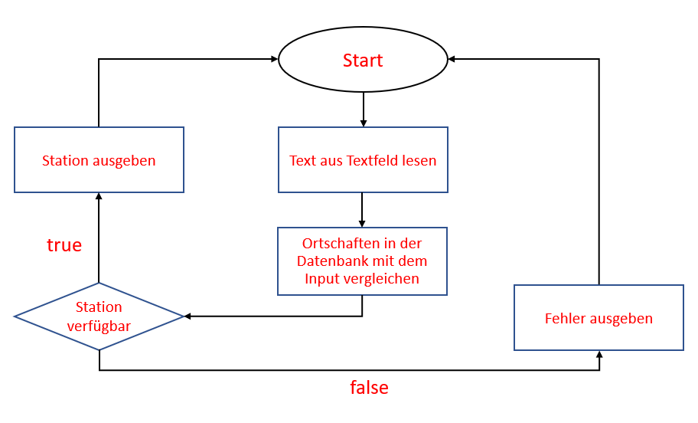

# Installationsanleitung

|  |  |
| --- | --- |
| Als erstes Drucken Sie auf den Link rechts. | <https://github.com/bradberry-o/abgabe-318> |
| Jetzt können sie auf den Ordner „SBB“ klicken dann auf „bin“ dann auf „Release“ und dann auf die „SBB.exe“ |  |
| Und schon sehen sie mein SBB Programm |  |

# Abschluss

Ich habe den ÜK als sehr spannend empfunden und konnte sehr viel neues Wissen von hier aus mitnehmen. Der ÜK hat mir ebenfalls spass gemacht und mich motiviert am Projekt zu arbeiten.

Donnerstag 17.12.2020 – 16.15 Uhr

ICT-Berufsbildung Zentralschweiz (Kursraum 5)

Fanger Yaron